CAMPO | ASIGNATURA | GRADO | CURSOS
HUMANIDADES | LENGUA CASTELLANA | 6° | SEXTO JM

OBJETIVOS / PROPÓSITOS | - El estudiante es capaz de reconocer, usar y comprender la estructura narrativa del cuento literario.
APRENDIZAJES / CONTENIDOS | Comprender e interpretar diversos tipos de texto para establecer sus relaciones internas y su clasificación en una tipología textual./ El cuento
EVALUACIÓN Y DESEMPEÑOS ESPERADOS | Participación activa en sesiones virtuales. Documento de power point desarrollando las características del cuento como expresión del género narrativo.  Elaboración de un cuento personal.
RECURSOS DIDÁCTICOS | Cuadros, textos, video.  https://www.youtube.com/watch?v=mGO2x5UfRkI  https://cuentosparadormir.com/node/281
TIEMPO ESTABLECIDO | Guía de reposición: fecha del 27 de septiembre a octubre 29 | Fecha encuentro virtual: 20 de octubre 2:00 p.m.
ENCUENTRO VIRTUAL: Grado sexto. | https://teams.microsoft.com/l/meetup-join/19%3af6d25b576ac243e382751ab723b6cc0d%40thread.tacv2/1627692130022?context=%7b%22Tid%22%3a%2251c89e2c-0ac9-4024-80f1-3a864a694b15%22%2c%22Oid%22%3a%22ad441714-a9f5-4cb1-8314-4de80858c53a%22%7d | https://n9.cl/1p6l5
Envío | - Envía fotos nítidas de su escrito.  - En el asunto del correo coloca curso + jornada + apellidos y nombre y cuento de reposici´on  ejemplo: 601_JT_Pérez_Juan Guía 11 CUENTO DE REPOSICIÓN  - Envíe al correo:  JM: 601-602-603-604-605 Edgar Gutiérrez lenguacastellana11@yahoo.com

– REVISIÓN DE TEXTOS NARRATIVOS EL CUENTO

Redacción de textos con ¿hamburguesas?
Como lo lees, esta comida rápida hará que piense que la redacción fácil existe, sin embargo, tiene una estructura como todo. Pero no se preocupes que no es nada complicado.

La técnica de la hamburguesa
Todo cuento se desarrolla en tres momentos o partes.
¡CONSTRUYAMOS CUENTOS!
Vamos a construir un cuento sobre uno de los tres temas propuestos.

CAMPO | ASIGNATURA | GRADO | CURSOS
HUMANIDADES | LENGUA CASTELLANA | 7º | SÉPTIMOS JM

OBJETIVOS / PROPÓSITOS | - Reforzar temas que presentaron dificultad en los periodos anteriores, enfatizando en comprensión de lectura y producción de textos.
APRENDIZAJES / CONTENIDOS | - Lectura comprensiva, vocabulario, categorías gramaticales, clases de textos.
EVALUACIÓN Y DESEMPEÑOS ESPERADOS | - Desarrollar correctamente los ejercicios y actividades remotas propuestas a través los talleres en línea fortaleciendo los temas vistos en clase
RECURSOS VIRTUALES | - Enlaces en https://es.liveworksheets.com/worksheets/es
TIEMPO ESTABLECIDO | - Fecha Inicio: Octubre 20 de 2021 Fecha máxima de envío: Noviembre 4 de 2021
FORMA DE ENVÍO | - Envía a los correos:  JM: Profesora Angélica Cepeda (701,702,703,704,705,706): elnogalonce@gmail.com

ACTIVIDADES REFUERZO
La actividad de refuerzo está diseñada para todos los estudiantes de grado séptimo jornada mañana que desean fortalecer sus habilidades en la asignatura, se trata de diferentes actividades online que les permitirán trabajar temas vistos a lo largo del año y en los que presentaron mayor dificultad.

Para el desarrollo de dichas actividades se propone una actividad sincrónica para la explicación de la misma y el desarrollo de las actividades directamente en la plataforma como se explica a continuación.

PROCEDIMIENTO:

ACTIVIDAD SINCRÓNICA:
Para los estudiantes que tengan posibilidad de conectarse de forma sincrónica se realizará una asesoría para explicar las actividades remotas, aclarar dudas e inquietudes, a través del siguiente enlace:

https://teams.microsoft.com/l/meetup- join/19%3ameeting_MWUzMDI2NWEtMDQwZi00ZWJkLWJkYWUtNTAyMWMwZmZjOTMx%40thread.v2/0?context=%7b%22Tid%22
%3a%2251c89e2c-0ac9-4024-80f1-3a864a694b15%22%2c%22Oid%22%3a%227a837c6e-31e0-45c1-bb47- 6c28c5a923b5%22%7d

Fecha: 20 de octubre 2 P.M.

PASO A PASO PARA LAS ACTIVIDADES REMOTAS:

- Ingresar cada día a un enlace dado (parte inmediatamente superior de la guía)
- Desarrollar la actividad y dar click en el botón Terminado
- Aparecera el siguiente cuadro
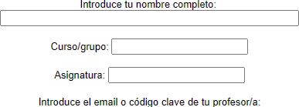

elnogalonce@gmail.com

- Diligenciar los datos completos y dar clik en el botón ENVIAR
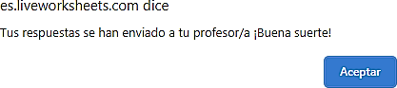

- Estar pendiente que le salga la confirmación del envío y en la parte superior podrá ver el número de aciertos (10 /10)
NOTA: La idea es que cada día realice un taller o actividad en línea, pero si tiene opción de conectividad limitada los puedes realizar en un solo día. Todo depende de la organización o cronograma personal en las actividades escolares cotidianas y de reposición o recuperación de tiempo.

ACTIVIDADES Y LINKS
- COMPRENSIÓN DE LECTURA
https://es.liveworksheets.com/c?a=s&sr=n&ms=uz&l=ao&i=utsnxzt&r=hj&db=0&f=dzduzndn&cd=pldjxzplmgzwq2ngnxglnlxg

- CLASES DE TEXTOS
https://es.liveworksheets.com/c?a=s&sr=n&ms=uz&l=jk&i=czfoox&r=dz&db=0&f=dzduzndn&cd=plqckgejjmng2ngnxglnlxg

- CATEGORÍAS GRAMATICALES
https://es.liveworksheets.com/c?a=s&sr=n&ms=uz&l=ej&i=dsdstn&r=kr&db=0&f=dzduzndn&cd=plrqnpnpzlcs2ngnxglnlxg

- COMPRENSIÓN DE LECTURA
https://es.liveworksheets.com/c?a=s&sr=n&ms=uz&l=rd&i=usouzcz&r=cq&db=0&f=dzduzndn&cd=plsnxpjxgkgkt2ngnxglnlxg

- VOCABULARIO
https://es.liveworksheets.com/c?a=s&sr=n&ms=uz&l=hr&i=xfdfon&r=ku&db=0&f=dzduzndn&cd=plwsmenejlcx2ngnxglnlxg

CAMPO | ASIGNATURA | GRADOS | CURSOS
COMUNICATIVO | LENGUA CASTELLANA | 8° Y 9° | 801-802-803-804-901-902-903-904 JM

OBJETIVOS / PROPÓSITOS | Comprender e interpretar textos teniendo en cuenta el funcionamiento de la lengua en situaciones de comunicación, el uso de estrategias de lectura y el papel del interlocutor y del contexto.
APRENDIZAJES / CONTENIDOS | Estrategias de lectura: estrategias para identificar sucesos, personajes, marco espacio temporal, relaciones cronológicas y lógicas (causales) en la narración y el contexto en que se produce.  Literatura latinoamericana: lectura de textos literarios de un autor latinoamericano.
EVALUACIÓN Y DESEMPEÑOS ESPERADOS | Elabora hipótesis de lectura a partir de la revisión de características tales como el título, organización estructural, elementos de la narración.  Infiere otros sentidos en los textos leídos, relacionándolos con el sentido global y con el contexto en el que se han producido.
RECURSOS VIRTUALES | Plataforma Teams. Correo electrónico.  Guías.  https://portalpruebas2.icbf.gov.co/sites/default/files/cuentos_selva_quiroga.pdf  https://www.mendoza.edu.ar/wp-content/uploads/2018/07/cuentos-de-horacio-quiroga.pdf  https://www.youtube.com/watch?v=qYSz-cB7Vc4 Audiolibro  https://www.youtube.com/watch?v=xjXXQ3tJ2PQ Película completa.
TIEMPO ESTABLECIDO | Semana del 19 al 22 de octubre. | Sesión sincrónica: octubre 20. Hora: 2 p.m
FORMA DE ENVÍO | - Envía fotos nítidas de tu trabajo, debes numerar cada página.  - Marcar cada página con tu nombre, curso y jornada.  - En el asunto del correo coloca curso + jornada + apellidos y nombre  ejemplo: 701_JT_Pérez_Juan  - Envía a los correos:  JM: JM:801-802-803-804- 901-902 Yolanda Castellanos ycastellanos@educacionbogota.edu.co  JM: 904 Sergio Barón sbaron@educacionbogota.edu.co

ACTIVIDADES

CUENTOS DE LA SELVA DE HORACIO QUIROGA
- Proyección de un fragmento de la película Cuentos de la selva. https://www.youtube.com/watch?v=xjXXQ3tJ2PQ
Solicitar comentarios anticipando el contenido del libro.
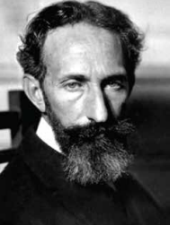
- Presentación del autor: Horacio Quiroga nace en Salto, (Uruguay), 1878 y muere en Buenos Aires, 1937. Narrador uruguayo radicado en Argentina, considerado uno de los mayores cuentistas latinoamericanos de todos los tiempos. Su obra se sitúa entre finales del modernismo y comienzo de las vanguardias. Las tragedias marcaron la vida del escritor. Horacio Quiroga es un precursor en la literatura fantástica. No obstante, Los cuentos de la selva mantienen una gran vinculación con la estructura de la fábula o el apólogo (aunque en este último, predomina más la prosa y los personajes humanos). Muchos de sus relatos tienen por escenario la selva de Misiones, en el norte argentino, lugar donde Quiroga residió largos años y del que extrajo situaciones y personajes para sus narraciones. Obras: Cuentos de amor de locura y de muerte (1917), Cuentos de la selva (1918), El salvaje; la obra teatral Las sacrificadas (ambos de 1920), Anaconda (1921), El desierto (1924), La gallina degollada y otros cuentos (1925), Los desterrados (1926). Colaboró en diferentes medios: Caras y Caretas, Fray Mocho, La Novela semanal y La Nación, entre otros. Autor del “Decálogo del perfecto cuentista”.
- Presentación del libro: Cuentos de la selva consta de ocho cuentos.
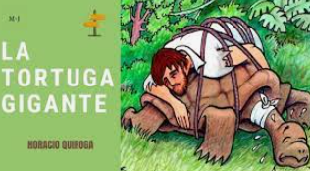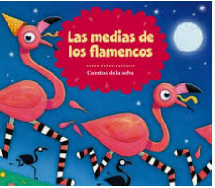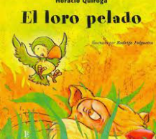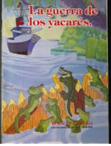
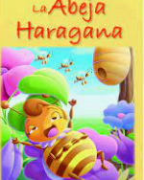
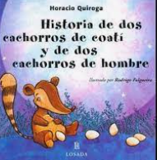
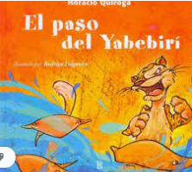
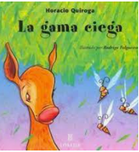
A partir de las imágenes plantear posibles tramas de cada uno de los cuentos. Buscar en Internet o en la biblioteca, alguna referencia sobre la provincia argentina de Misiones, lugar donde ocurren frecuentemente los acontecimientos de los cuentos. Asimismo, buscar información sobre el contexto histórico de este lugar.
Luego escoger un relato para la lectura colectiva.
https://www.mendoza.edu.ar/wp-content/uploads/2018/07/cuentos-de-horacio-quiroga.pdf
- Análisis de la secuencia narrativa: ¿cómo se comportan los personajes dentro del mundo narrado?, ¿cuál es el tipo de narrador que predomina en estos cuentos? Y ¿cuáles espacios podemos destacar dentro de la narración? ¿cómo se relaciona este relato con nuestro entorno?

- Elaborar fichas para dos animales diferentes a los de los ejemplos que están abajo, destacando su nombre común y científico, lugar que habita, alimentos que consume y situación actual de su población. Ejemplos: Coatí, yacaré.
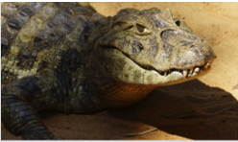
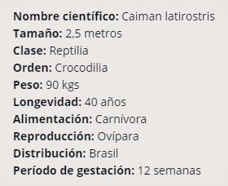
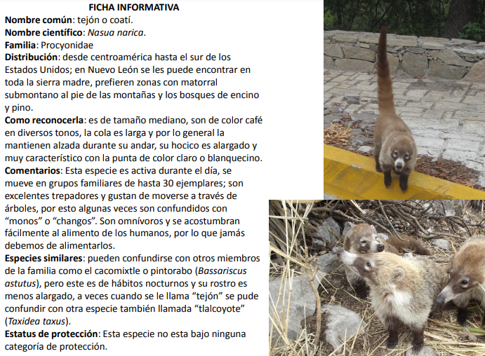

- Muchos artistas se han inspirado en la selva para sus creaciones: Observa la pintura de Jacanimijoy, pintor colombiano y la portada de la novela “La vorágine”, de José Eustasio Rivera (colombiano):
Dibujar un mural o afiche mediante un collage de los personajes y hechos mencionados en los cuentos. Añadir una oración que plasme un mensaje derivado de la lectura realizada.

Link actividad sincrónica (Profesora Yolanda): https://teams.microsoft.com/l/meetup-join/19%3ameeting_MjdmZjU4YjItMDEwOS00NDhkLWFkOWEtMjZlYmUzOGVmNWJi%40thread.v2/0?context=%7b%22Tid%22%3a%2251c89e2c-0ac9-4024-80f1-3a864a694b15%22%2c%22Oid%22%3a%227eebed56-7b0b-48ff-b365-fcb3ee77f755%22%7d

Link actividad sincrónica 904 : https://teams.microsoft.com/l/meetup-join/19%3ad2621c44c1f04f32b5d27473aeb33076%40thread.tacv2/1627691760366?context=%7b%22Tid%22%3a%2251c89e2c-0ac9-4024-80f1-3a864a694b15%22%2c%22Oid%22%3a%22ed05ac72-7aec-446e-945e-1208f3904e6f%22%7d

CAMPO | ASIGNATURA | GRADO | CURSOS
HUMANIDADES | LENGUA CASTELLANA | 10° | DÉCIMO JM

OBJETIVOS / PROPÓSITOS | El estudiante es capaz de reconocer, usar y comprender la estructura de un texto policiaco
APRENDIZAJES / CONTENIDOS | Comprendo e interpreto textos, teniendo en cuenta el funcionamiento de la lengua en situaciones de comunicación, el uso de estrategias de lectura y el papel del interlocutor y del contexto.
EVALUACIÓN Y DESEMPEÑOS ESPERADOS | - Seguimiento de instrucciones en la entrega de las actividades.  - Puntaje porcentual en la prueba de comprensión lectora.
RECURSOS VIRTUALES | - Microsoft Teams.  - Microsoft Forms.
TIEMPO ESTABLECIDO | Fecha encuentro virtual: 22 de octubre 2:00 p.m.
FORMA DE ENVÍO | Desarrollo cuestionario Forms durante el encuentro sincrónico
ENCUENTRO VIRTUAL | 22 OCTUBRE, 2 P.M.: https://teams.microsoft.com/l/meetup-join/19%3a3b503461f21b4532a57dd4f7286e56e7%40thread.tacv2/1633532229730?context=%7b%22Tid%22%3a%2251c89e2c-0ac9-4024-80f1-3a864a694b15%22%2c%22Oid%22%3a%22ed05ac72-7aec-446e-945e-1208f3904e6f%22%7d

Antes de leer (10 minutos)
Responde brevemente, en tu cuaderno, las siguientes preguntas.
- ¿Han leído libros o visto películas policiacas o de crimen? Escriban al menos 3 que recuerden
- ¿Recuerdan algún crimen en la comunidad o en la ciudad que no haya sido resuelto? ¿Qué cosas recuerdan de ese caso? ¿Por qué creen que no se pudo resolver?
- ¿Qué partes creen ustedes que estructuran o componen un relato policiaco?
Durante la lectura (5 minutos)
Lean el siguiente texto, de manera atenta tratando de dilucidar y tener en cuenta los personajes, las pistas y los hechos; trate de no buscar la solución, si resolverlo con su inventiva. Mucha suerte
Tres portugueses bajo un paraguas. (Sin contar el muerto) – Rodolfo Walsh

1.
El primer portugués era alto y flaco.
El segundo portugués era bajo y gordo.
El tercer portugués era mediano.
El cuarto portugués estaba muerto.

2
–¿Quién fue? –preguntó el comisario Jiménez.
–Yo no –dijo el primer portugués.
–Yo tampoco –dijo el segundo portugués.
–Ni yo –dijo el tercer portugués.
El cuarto portugués estaba muerto.

3
Daniel Hernández puso los cuatro sombreros sobre el escritorio.
El sombrero del primer portugués estaba mojado adelante.
El sombrero del segundo portugués estaba seco en el medio.
El sombrero del tercer portugués estaba mojado adelante.
El sombrero del cuarto portugués estaba todo mojado.

4
–¿Qué hacían en esa esquina? –preguntó el comisario Jiménez.
–Esperábamos un taxi –dijo el primer portugués.
–Llovía muchísimo –dijo el segundo portugués.
–¡Cómo llovía! –dijo el tercer portugués.
El cuarto portugués dormía la muerte dentro de su grueso sobretodo.

5
–¿Quién vio lo que pasó? –preguntó Daniel Hernández.
–Yo miraba hacia el norte –dijo el primer portugués.
–Yo miraba hacia el este –dijo el segundo portugués.
–Yo miraba hacia el sur –dijo el tercer portugués.
El cuarto portugués estaba muerto. Murió mirando al oeste.

6
–¿Quién tenía el paraguas? –preguntó el comisario Jiménez.
–Yo tampoco –dijo el primer portugués.
–Yo soy bajo y gordo –dijo el segundo portugués.
–El paraguas era chico –dijo el tercer portugués.
El cuarto portugués no dijo nada. Tenía una bala en la nuca.

7
–¿Quién oyó el tiro? –preguntó Daniel Hernández.
–Yo soy corto de vista –dijo el primer portugués.
–La noche era oscura –dijo el segundo portugués.–Tronaba y tronaba –dijo el tercer portugués.
El cuarto portugués estaba borracho de muerte.

8
–¿Cuándo vieron al muerto? –preguntó el comisario Jiménez.
–Cuando acabó de llover –dijo el primer portugués.
–Cuando acabó de tronar –dijo el segundo portugués.
–Cuando acabó de morir –dijo el tercer portugués.
Cuando acabó de morir.

9
–¿Qué hicieron entonces? –preguntó Daniel Hernández.
–Yo me saqué el sombrero –dijo el primer portugués.
–Yo me descubrí –dijo el segundo portugués.
–Mi homenaje al muerto –dijo el tercer portugués.
Los cuatro sombreros sobre la mesa.

10
–Entonces ¿qué hicieron? –preguntó el comisario Jiménez.
–Uno maldijo la suerte –dijo el primer portugués.
–Uno cerró el paraguas –dijo el segundo portugués.
–Uno nos trajo corriendo –dijo el tercer portugués.
El muerto estaba muerto.

11
–Usted lo mató –dijo Daniel Hernández.
–¿Yo señor? –preguntó el primer portugués.
–No, señor –dijo Daniel Hernández.
–¿Yo, señor? –preguntó el segundo portugués.
–Sí, señor –dijo Daniel Hernández.

Después de la lectura (15 minutos)
Ahora, resuelvan las preguntas sobre el texto:
1. ¿Qué partes, podríamos decir, componen el anterior relato? Piensen cómo van apareciendo los hechos y se van encadenando a medida que avanza el cuento y cómo se relacionan en términos cronológicos (qué aparece antes y qué después). Justifiquen su respuesta.
2. ¿Cuáles son los personajes del texto? ¿Qué características poseen? Mencionen todas las que puedan reconocer.
3. ¿Cuáles son las pistas que llevan a Daniel Hernández a descubrir al culpable? Enliste las posibles pistas que aparecen.
4. ¿Quién (es) creen ustedes que es (son) el (los) culpable (s)? Argumenten su respuesta usando las pistas.
Responder el cuestionario de Forms en el siguiente link: https://forms.office.com/Pages/ResponsePage.aspx?id=LJ7IUckKJECA8TqGSmlLFXKsBe3sem5ElF4SCPOQTm9UNlY5STBXOEY1MFc1RlhWUUNNRzM5Uks2Sy4u

CAMPO | ASIGNATURA | GRADO | CURSOS
HUMANIDADES | LENGUA CASTELLANA | 11e | ONCE JM

OBJETIVOS / PROPÓSITOS | El estudiante es capaz de reconocer, usar y comprender la estructura de un texto policiaco
APRENDIZAJES / CONTENIDOS | Comprendo e interpreto textos, teniendo en cuenta el funcionamiento de la lengua en situaciones de comunicación, el uso de estrategias de lectura y el papel del interlocutor y del contexto.
EVALUACIÓN Y DESEMPEÑOS ESPERADOS | - Seguimiento de instrucciones en la entrega de las actividades.  - Puntaje porcentual en la prueba de comprensión lectora.
RECURSOS VIRTUALES | - Microsoft Teams.  - Microsoft Forms.
TIEMPO ESTABLECIDO | Fecha encuentro virtual: 25 de octubre 2:00 p.m.
FORMA DE ENVÍO | Desarrollo cuestionario Forms durante el encuentro sincrónico
ENCUENTRO VIRTUAL | 25 OCTUBRE, 2 P.M.: https://teams.microsoft.com/l/meetup-join/19%3a1b12187deaa74701b5cae157bda2cba3%40thread.tacv2/1633532075313?context=%7b%22Tid%22%3a%2251c89e2c-0ac9-4024-80f1-3a864a694b15%22%2c%22Oid%22%3a%22ed05ac72-7aec-446e-945e-1208f3904e6f%22%7d

COMPRENSIÓN DEL RELATO POLICIACO

Antes de leer (10 minutos)
Responde brevemente y en compañía de tus padres, en tu cuaderno, las siguientes preguntas.
- ¿Han leído libros o visto películas policiacas o de crimen? Escriban al menos 3 que recuerden
- ¿Recuerdan algún crimen en la comunidad o en la ciudad que no haya sido resuelto? ¿Qué cosas recuerdan de ese caso? ¿Por qué creen que no se pudo resolver?
- ¿Qué partes creen ustedes que estructuran o componen un relato policiaco?

Durante la lectura (45 minutos)
Lea el texto “Los crímenes de la calle Morgue” de Edgar Allan Poe
Links para lectura:
https://ciudadseva.com/texto/los-crimenes-de-la-calle-morgue/
http://bibliotecadigital.ilce.edu.mx/Colecciones/ObrasClasicas/_docs/CrimenesCalleMorgue.pdf
Links para escucha radio novela
Ep. 1: https://www.youtube.com/watch?v=AOCHevwhu6Q
Ep 2: https://www.youtube.com/watch?v=yE3vq_0YAWo
Ep 3: https://www.youtube.com/watch?v=X_OR1eDmnMg
EP 4: https://www.youtube.com/watch?v=_xPAyit8mvY
Después de la lectura (15 minutos)
1ª. PARTE: INTRODUCCIÓN
- -¿Qué es superior para el narrador, el análisis o el ingenio?
2ª PARTE: EL NARRADOR Y DUPIN
- -¿Cómo se conocen el narrador y Augusto C. Dupin?
- -¿Cómo era la situación económica de Dupin?
- -¿Qué acostumbraban a hacer ambos amigos?
- -¿Cómo hizo Dupin para "adivinarle" el pensamiento? (¿qué observaba?).
3ª PARTE: "EXTRAORDINARIOS CRÍMENES".
- -¿Qué escucharon los vecinos en un primer momento y qué en un segundo momento?
- -¿Dónde encontraron cada uno de los cuerpos?
- A juzgar por la declaración de los dos primeros testigos ¿cuál sería el movil del robo? ¿se conformará esta hipótesis al final del relato?
- Hay algo particular en relación con la nacionalidad de los testigos ¿qué es?
- Según ellos ¿cuántas personas había en la casa además de las víctimas?
- -¿Qué idioma hablaba cada una de ellas?
- -¿ Qué enigma surge de la declaración de William Bird?
- -¿Qué noticia relevante aparece en la edición de la tarde del periódico?
4ª PARTE: RESOLUCIÓN DEL CASO
- Luego, hay dos páginas que hay que leer con mucha atención porque son muy técnicas y explican cómo la policía se vio confundida por la existencia de un clavo aparentemente sano pero que en realidad estaba quebrado. Sin embargo cuando quisieron levantarla esta no se movió. -¿Por qué?
- Luego de descartar la posibilidad de que el móvil sea el robo, Dupin ilumina otra característica muy particular del crimen. -¿Qué cualidad descubre en el criminal vinculada con la fuerza y el tamaño? -¿Qué segunda cualidad señala vinculada con la naturaleza del mismo?
- -¿Con qué frase el relato nos da la respuesta el enigma? (algunos lectores atentos acaso lo hayan adivinado).
- En realidad todo esto es una hipótesis de Dupín que necesita una comprobación. El resto del relato narra ésto. -¿Cómo infiere Du´pin que el responsable indirecto de los crímenes es un marinero?
- -¿Cómo consigue atraerlo hacia su trampa? -¿Cuál es la reacción del marinero al verse descubierto? -¿Qué trato le ofrece Dupín?
Responder las preguntas del siguiente forms: https://forms.office.com/Pages/ResponsePage.aspx?id=LJ7IUckKJECA8TqGSmlLFXKsBe3sem5ElF4SCPOQTm9UMjRPT0NSSVBWN1JJQkJIUUtRVlBZWEtBOC4u

